План работы детского объединения «Мастерская творческих идей».
Педагог дополнительного образования: Стахеева Татьяна Андреевна
Работа ДО по расписанию:
25.05.2020 (Понедельник): 1 группа - 14.00-14.40; 14.50-15.30;
27.05.2020 (Среда): 1 группа - 14.00-14.40; 14.50-15.30.

Тема занятия | «Закат на море».
Содержание занятия: | Задание:  25.05.2020 г. Нарисовать в карандаше закат на море;  27.05.2020 г. Расписать закат на море в цвете.
Здесь вы можете посмотреть видео урок, как нарисовать закат: https://yandex.ru/video/preview/?filmId=4685349755880305806&url=http%3A%2F%2Fwww.youtube.com%2Fwatch%3Fv%3DaVCZvi1vhSE&text=%C2%AB%D0%9F%D0%B5%D0%B9%D0%B7%D0%B0%D0%B6.%20%20%D0%97%D0%B0%D0%BA%D0%B0%D1%82%20%D0%9C%D0%BE%D1%80%D0%B5.%20%20%D0%90%D1%84%D1%80%D0%B5%D0%BC%D0%BE%D0%B2%C2%BB%20%D0%BA%D0%B0%D0%BA%20%D0%BD%D0%B0%D1%80%D0%B8%D1%81%D0%BE%D0%B2%D0%B0%D1%82%D1%8C%20%F0%9F%8E%A8%D0%93%D1%83%D0%B0%D1%88%D1%8C%20%7C%20%D0%A1%D0%B5%D0%B7%D0%BE%D0%BD%202-6%20%7C%D0%9C%D0%B0%D1%81%D1%82%D0%B5%D1%80-%D0%BA%D0%BB%D0%B0%D1%81%D1%81%20%D0%B4%D0%BB%D1%8F...&path=sharelink
А здесь можно посмотреть и прочитать все про закат Солнца: https://ru.wikipedia.org/wiki/Закат
 | Закат — 1. Заход за линию горизонта (солнца, небесного светила); время такого захода. 2. Освещение неба над горизонтом при заходе солнца. Время захода солнца определяется в астрономии как момент, когда верхний край Солнечного диска исчезает за горизонтом. Закат Солнца зачастую более яркий, чем восход, и с более яркими красными и оранжевыми оттенками. Тем не менее различия между восходом и закатом Солнца могут в некоторых случаях зависеть от географической позиции наблюдателя. Закат отличается от сумерек, которые делятся на три этапа, первый из которых — гражданские сумерки, которые начинаются, как только Солнце исчезло за горизонтом, и продолжаются, пока оно не опускается до 6 градусов ниже горизонта, второй этап — морские сумерки, между 6 и 12 градусов ниже горизонта; и третий — астрономические сумерки — это время, когда Солнце находится от 12 до 18 градусов ниже горизонта, и это самый темный момент сумерек (непосредственно перед ночью). Ночь наступает, когда Солнце достигает 18 градусов ниже горизонта и больше не освещает небо. В местах, расположенных севернее Северного Полярного круга и южнее Южного Полярного круга, может наблюдаться явление «Полярный день», когда Солнце не заходит за горизонт дольше 1 суток.
Инструменты для использования:
Вам понадобится: лист А4 белого цвета, простой карандаш, ластик, любые краски: акварель, гуашь, цветные карандаши и фломастеры и тд., кисточки, баночка под воду.
Практическая работа:  (образец) | - Ознакомиться с изображениями закатов;  - Нарисовать и расписать закат на море.
Форма обратной связи: | Прислать фото готового эскиза в WhatsApp – чат педагогу дополнительного образования.

Образец для практической работы:
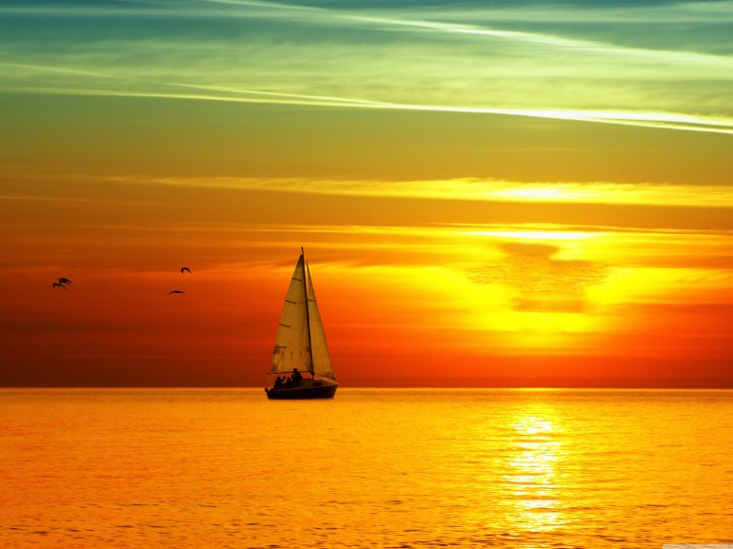 | 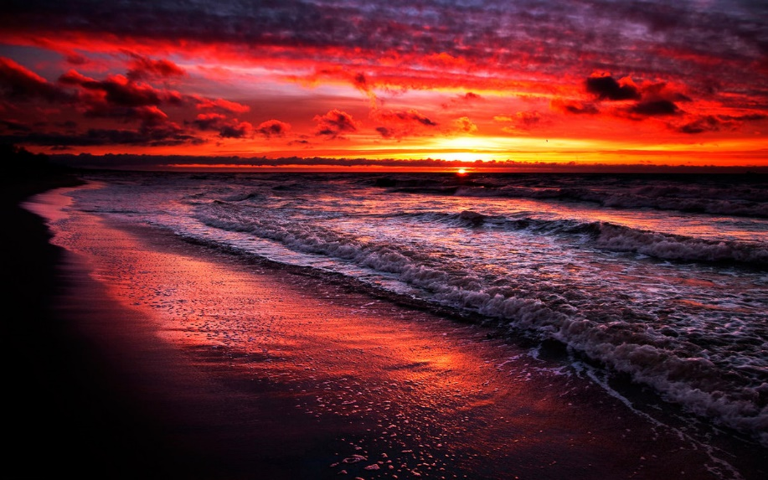
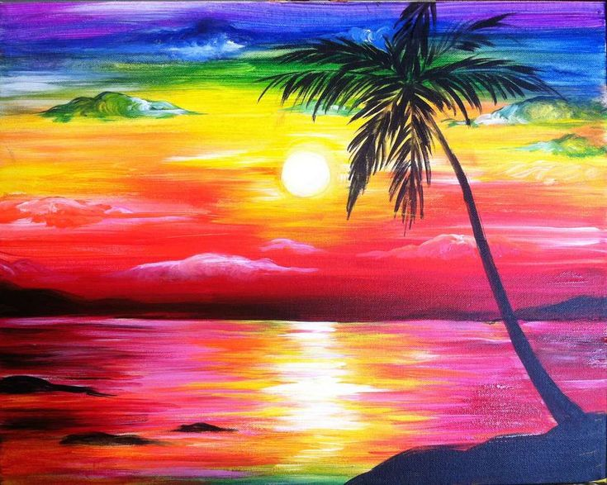 | 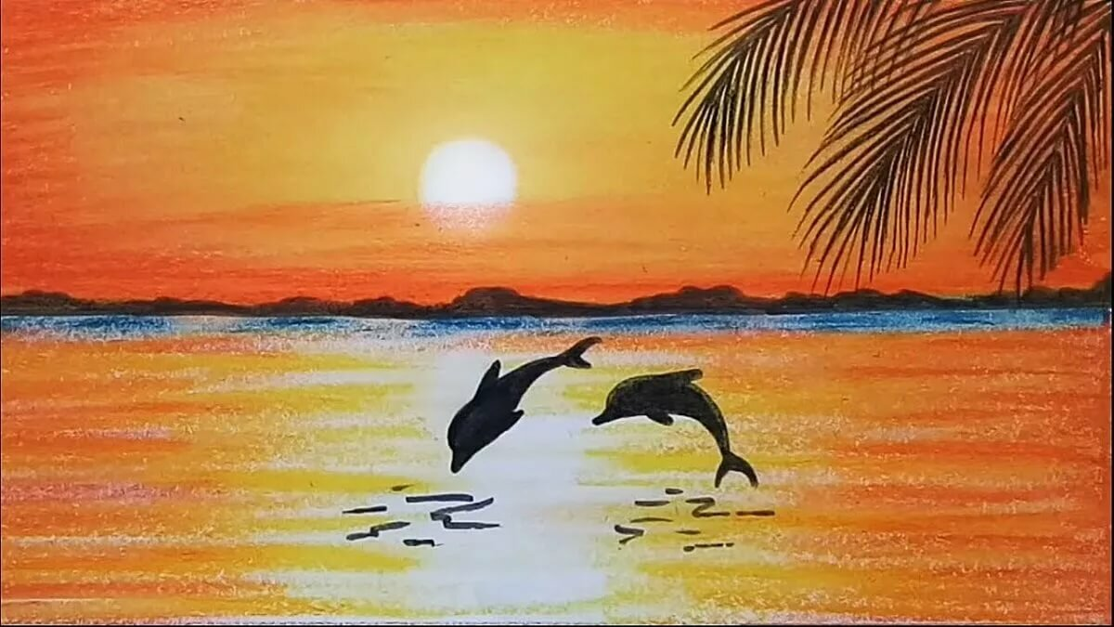

Практическая работа
- Берем лист бумаги А4 белого цвета и начинаем рисовать, для начала мы нарисуем линию горизонта, затем наметим где будут находится горы, лес и солнце.  - Далее, мы это все начинаем прорисовывать, также можно нарисовать лодочку или дельфинов, как на картинке. | 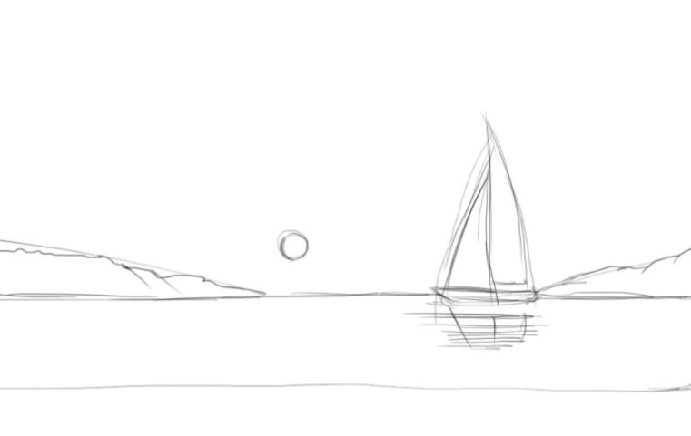
- Когда мы все нарисовали, берем любые краски какие у вас есть или цветные карандаши. И начинаем расписывать закат на море. Для начала нам понадобятся белый, желтый, оранжевый и все оттенки красного цвета.  - Начинаем расписывать с солнца, его мы закрашиваем светло желтым цветом и от него начинаем закрашивать небо от желтого к оранжевому, от оранжевого к красному, от красного к фиолетовому, от фиолетового к синему цвету и так продолжаем плавно переходить в другие оттенки цветов. Закрашиваем горы, лес темно-коричневым цветом добавляя немного зеленого цвета.  - Когда мы расписали небо и горы, переходим на море, солнце начинаем закрашивать белым цветом, так чтобы оно у нас уходило в даль, так же переходим ко всем последующим цветам, как закрашивали небо и все это начинаем расписывать отрывистыми линиями или плавным переходом от одного цвета к другому.  - Когда мы все закрасили, нам нужно прорисовать блики белой краской по воде, а затем прорисовываем травку или песок. Если вы нарисовали кораблик или дельфинов, то тоже закрашиваем все темным цветом.  - «Закат на море» готов! | 